SISTEMA INTEGRADO DE GESTIÓN DE TRANSPORTES Y ENCOMIENDAS INTERPROVINCIALES

Implementación Transaccional Robusta con Clean Architecture, WPF (MVVM) y Azure SQL Server
Facultad de Ingeniería, Escuela Académico Profesional de Ingeniería de Sistemas
Universidad Nacional de Cajamarca, Cajamarca, Perú
Chicoma Garcia Alvaro Jesus
Mendez Esparza Carlos Andres
Alvarado Minchan Cristian Paul
Saldaña Vargas Nikolas Fabiano

Resumen Ejecutivo (Abstract)— El presente informe técnico expone el diseño e implementación del Sistema Integrado de Gestión de Transportes y Encomiendas Interprovinciales, una solución computacional concebida para automatizar de forma unificada la emisión de boletos de viaje y la administración logística de encomiendas en rutas del norte y oriente peruano. La problemática abordada comprende la erradicación definitiva de la sobreventa de asientos por colisión concurrente entre terminales remotas y la eliminación de descuadres contables derivados de fallos intermedios en la recaudación de ventanilla. La solución adopta los principios de Clean Architecture, segregando las capas de Dominio, Aplicación, Infraestructura y Presentación, desacopladas mediante el patrón Modelo-Vista-Modelo de Vista (MVVM) sobre Windows Presentation Foundation (WPF). La persistencia se fundamenta en ADO.NET nativo sobre Microsoft Azure SQL Server, descartando capas de mapeo objeto-relacional para maximizar el rendimiento y permitir el gobierno explícito de transacciones distribuidas. Entre los principales entregables destacan un croquis interactivo de cuarenta butacas distribuidas en dos niveles con pasillo central, despacho multimodal de bodega (equipaje con sobrepeso y encomienda pura), precalentamiento asíncrono del pool de conexiones bajo cifrado TLS y un motor de concurrencia atómica basado en verificación condicional de estado. La evaluación experimental valida que ante colisiones simultáneas en la selección de butacas, el sistema ejecuta una reversión transaccional completa (Rollback), preservando la invariabilidad de la caja y garantizando integridad ACID absoluta sin estados huérfanos ni inconsistencias operativas.
Palabras clave: Clean Architecture, MVVM, WPF, Azure SQL Server, ADO.NET, SqlTransaction, Control de Concurrencia Atómica, Transporte Interprovincial.

SECCIÓN 2: DESCRIPCIÓN DEL DOMINIO Y PROBLEMA

A. Contexto Operativo y Dominio de Negocio
El transporte interprovincial de pasajeros y carga liviana es fundamental para la conexión económica y social del Perú. La empresa analizada brinda servicios diarios de transporte y paquetería entre ciudades estratégicas como Cajamarca, Chepén, Chiclayo, Trujillo, Chimbote, Lima y Tarapoto.
La dinámica comercial demanda una gestión coordinada y en tiempo real de dos unidades de negocio interdependientes:
- Transporte de Pasajeros: La empresa comercializa pasajes en buses de dos pisos con cuatro niveles de servicio y tarifas diferenciadas: Clásico, Ejecutivo, VIP y Premium, los cuales varían según la comodidad de los asientos, climatización, atención a bordo, entretenimiento y servicios adicionales.
- Logística y Encomiendas de Bodega: Aprovechamiento de la capacidad disponible en las bodegas del bus para transportar equipaje adicional y encomiendas. Este servicio requiere registrar el peso, aplicar los recargos correspondientes y asegurar la trazabilidad hasta su destino final, ya sea mediante recojo en agencia o entrega a domicilio.
- Gestión Financiera de Turnos de Caja: Control estricto del flujo monetario en las ventanillas de recaudación. Cada operador inicia sesión vinculando sus transacciones a un arqueo de apertura, acumula cobranzas multicanal (efectivo, transferencias móviles o tarjetas) y liquida su balance al cierre de jornada.

B. Problemática Técnica y Necesidad Transaccional
Previo a la concepción del sistema, la operativa descansaba en procesos semi-automatizados o basados en sistemas legados con bases de datos locales no sincronizadas de forma transaccional. Este escenario generaba dos patologías críticas que comprometían la viabilidad operativa y financiera de la empresa:
- Sobreventa de Asientos por Concurrencia Distribuida: En horas pico, varios operadores podían consultar y seleccionar simultáneamente la misma butaca desde distintas agencias. Debido a que los sistemas tradicionales verificaban la disponibilidad de forma independiente, podían confirmarse dos ventas para un solo asiento. Esta condición de carrera generaba boletos duplicados, posibles sanciones de SUTRAN, costos por indemnizaciones y daños a la reputación institucional.
- Descuadres Financieros y Ruptura de Consistencia Contable: La venta integrada requiere coordinar el registro del asiento, boleto, servicios adicionales y pago. Las fallas del sistema podían interrumpir este proceso y generar inconsistencias, como ventas registradas sin cobro o pagos sin asegurar el asiento.
Para mitigar esta vulnerabilidad, surgió la imperiosa necesidad de implementar una arquitectura transaccional distribuida gobernada bajo el principio de atomicidad estricta (All-or-Nothing).

SECCIÓN 3: ALCANCE Y REQUERIMIENTOS FUNCIONALES
El sistema delimita su alcance funcional en seis módulos técnicos desacoplados, cuyas características operativas se enumeran a continuación:
- Módulo de Seguridad y Turnos de Caja:
  - Autenticación corporativa mediante validación de credenciales criptográficas aplicando la función hash unidireccional SHA-256 contrastada directamente en Azure SQL Server.
  - Precalentamiento asíncrono (connection pre-warming) del pool de conexiones ADO.NET en un hilo secundario al inicio de la aplicación, eliminando penalizaciones de latencia en el primer inicio de sesión.
  - Detección y auto-apertura condicional de turnos de caja para cajeros operativos (OpControl y OpVenta2), asignando un balance inicial configurable (v. gr., S/. 500.00 de fondo de sencillo).
  - Bloqueo estricto de emisión: ningún operador puede acceder al módulo de ventas ni registrar transacciones si no cuenta con una caja en estado Abierta formalmente vinculada a su sesión activa.
- Módulo de Catálogo y Búsqueda de Viajes:
  - Motor de búsqueda y filtrado dinámico en cascada por terminal de origen, ciudad de destino y fecha de viaje.
  - Acotamiento de horizonte temporal con validación de fronteras de calendario: programación de viajes de ida delimitada a un rango máximo de 60 días calendario futuros y selección de fecha de retorno restringida a un máximo de 30 días posteriores a la fecha de ida.
  - Algoritmo de tarificación integrada para itinerarios de ida y vuelta, aplicando automáticamente un descuento comercial estructurado (tarifa promocional calculada al +75% del valor base del tramo individual).
  - Ordenamiento en memoria por hora de salida, costo y categoría de servicio, con inhabilitación visual y lógica de itinerarios cuya hora de partida ya haya expirado respecto a la hora del servidor.
- Módulo de Croquis de Asientos:
  - Renderizado gráfico e interactivo de la topología real del bus interprovincial (40 asientos en total), distribuido en dos niveles: Piso 1 (asientos 1 al 12, servicio VIP) y Piso 2 (asientos 13 al 40, servicios Ejecutivo y Clásico).
  - Distribución física fiel que respeta el pasillo central divisorio (filas de asientos a la izquierda y derecha de la nave).
  - Máquina de estados visuales reactiva en tiempo real: Libre (verde esmeralda), Seleccionado (azul cobalto) y Ocupado (rojo carmesí inhabilitado).
  - Restricción operativa de límite de compra por transacción: tope de selección de hasta un máximo de 5 asientos simultáneos por cliente.
- Módulo de Pasajeros y Emisión de Comprobantes:
  - Captura de metadatos de pasajero por butaca seleccionada: validación estricta de Documento Nacional de Identidad (DNI) a exactamente 8 dígitos numéricos y nombres completos.
  - Gestor multicanal de recaudación:
    - Efectivo: Cálculo en tiempo real del vuelto o cambio exigido, validando que el monto recibido sea mayor o igual al total a pagar.
    - Billeteras Digitales (Yape / Plin): Formato restringido y validado a exactamente 8 dígitos numéricos correspondientes al código de operación o número telefónico emisor.
    - Tarjetas Bancarias (Débito / Crédito): Validación de código de operación/aprobación POS delimitado a 17 caracteres alfanuméricos.
- Módulo de Carga y Encomienda:
  - Modalidad Equipaje Adicional: Vinculación directa al boleto del pasajero, con selector rápido de tarifas preestablecidas según rango de sobrepeso (presets escalonados de S/. 10.00, S/. 20.00, S/. 30.00 y S/. 50.00).
  - Modalidad Encomienda Pura de Bodega: Despacho independiente sin boleto asociado, requiriendo registro mandatorio de DNI/Nombres de remitente y destinatario, descripción del contenido, pesaje en balanza industrial y tipo de entrega (Recojo en Agencia de destino o Entrega a Domicilio con recargo logístico).
- Módulo de Control de Integridad y Concurrencia:
  - Verificación atómica condicional del estado del asiento en el instante preciso de la persistencia mediante predicados SQL en cláusula WHERE.
  - Interrupción inmediata de la cadena transaccional y activación de Rollback automático ante colisiones concurrentes (cuando otro terminal reserva la butaca milisegundos antes).
  - Sincronización reactiva del mapa visual tras el aborto transaccional, notificando al usuario mediante alertas no disruptivas.

SECCIÓN 4: ARQUITECTURA DEL SOFTWARE (CLEAN ARCHITECTURE + MVVM)
El desarrollo del software se diseñó siguiendo los principios fundamentales de la Arquitectura Limpia (Clean Architecture), orientada a garantizar el desacoplamiento entre las reglas esenciales del negocio y los mecanismos de entrada/salida, librerías de interfaz y motores de persistencia. La solución implementada en Microsoft Visual Studio 2022 (.NET Framework 4.8 / C#) se organiza de acuerdo a la estructura de proyectos reflejada en la Fig. 1.
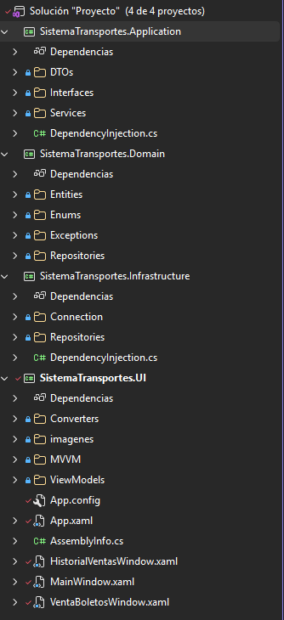
Fig. 1. Estructura de proyectos y segregación de capas en Visual Studio Solution Explorer.

A. Segregación de Responsabilidades por Capas
- Capa de Dominio (Transportes.Domain): Constituye el núcleo agnóstico del sistema, exento de referencias a cualquier otra capa o librería externa. Contiene las entidades puras del modelo de negocio (Boleto, Encomienda, Viaje, Asiento, Bus, CajaTurno, Usuario) encapsuladas con sus invariantes y reglas de validación intrínsecas. Asimismo, define los contratos e interfaces de repositorio (tales como IViajeRepository, IBoletoRepository, ICajaTurnoRepository), estableciendo el principio de Inversión de Dependencias (DIP) de SOLID.
- Capa de Aplicación (Transportes.Application): Contiene la lógica de orquestación del sistema materializada en casos de uso concretos (RegistrarVentaIntegradaUseCase, ConsultarMapaAsientosUseCase, AperturarCajaUseCase, BuscarViajesUseCase). En esta capa se definen los Objetos de Transferencia de Datos (DTOs), encargados de aplanar las estructuras de información para su transporte seguro hacia la interfaz gráfica, evitando la fuga de entidades de dominio hacia la vista.
- Capa de Infraestructura (Transportes.Infrastructure): Implementa las interfaces de persistencia y servicios externos prescritos por el Dominio. En lugar de utilizar mapeadores objeto-relacionales pesados (como Entity Framework Core o NHibernate) —cuyo nivel de abstracción introduce penalizaciones de latencia y dificulta el control quirúrgico de bloqueos y transacciones concurrentes—, se implementó acceso nativo mediante ADO.NET puro (System.Data.SqlClient). La capa administra de forma directa los objetos SqlConnection, SqlCommand, SqlParameter y SqlTransaction, permitiendo un control granular de tiempos de espera, niveles de aislamiento transaccional y ejecución optimizada de consultas parametrizadas.
- Capa de Presentación y UI (Transportes.UI): Construida sobre Windows Presentation Foundation (WPF), aloja los archivos declarativos XAML y sus correspondientes ViewModels. Incorpora un Diccionario de Recursos global (Theme/Brushes.xaml) con la paleta cromática corporativa, estilos de botones de control, plantillas de datos (DataTemplates) y convertidores de valor (IValueConverter) como EstadoToColorConverter y BooleanToVisibilityConverter.

B. Mecanismos del Patrón MVVM (Model-View-ViewModel)
La interacción entre la vista XAML y la lógica de presentación prescinde por completo del código en el archivo subyacente (code-behind), garantizando testeabilidad y mantenibilidad mediante los siguientes mecanismos:
- Notificación de Cambio de Estado (INotifyPropertyChanged): Se implementó una clase base abstracta ViewModelBase que encapsula la invocación de PropertyChangedEventHandler. A través del operador CallerMemberName, cualquier mutación en los campos privados de los ViewModels notifica instantáneamente al motor de enlace de datos de WPF para refrescar los controles visuales asociados sin intervención manual.
- Colecciones Reactivas (ObservableCollection<T>): Las listas de viajes resultantes de la búsqueda y la grilla de butacas del bus se exponen a través de colecciones reactivas. Cuando se descartan o agregan viajes, o cuando un asiento conmuta su estado, la colección emite notificaciones de tipo CollectionChanged, actualizando los contenedores ItemsControl de la UI.
- Comandos Desacoplados (ICommand / RelayCommand): La invocación de acciones de usuario (clics en asientos, confirmación de venta, búsquedas) se gestiona a través de implementaciones genéricas de RelayCommand<T>. Esto permite asociar el evento de la vista a delegados Action y condicionar la habilitación del control mediante delegados Predicate (CanExecute), asegurando que botones como "Procesar Venta" permanezcan inhabilitados si no se cumplen las precondiciones del formulario.
- Enlace Bidireccional (TwoWay Binding): Los campos de entrada de texto (DNI, nombres de pasajeros, montos recibidos) se encuentran sincronizados mediante enlace bidireccional estricto con UpdateSourceTrigger=PropertyChanged, permitiendo la validación y cálculo de vuelto de forma reactiva a cada pulsación de tecla.

SECCIÓN 5: DISEÑO DE BASE DE DATOS Y PERSISTENCIA ADO.NET

A. Modelo Entidad-Relación y Diccionario de Datos
El esquema relacional BD_Transportes se diseñó bajo la Tercera Forma Normal (3FN), asegurando la integridad referencial mediante claves primarias compuestas y foráneas indexadas sobre Azure SQL Server.
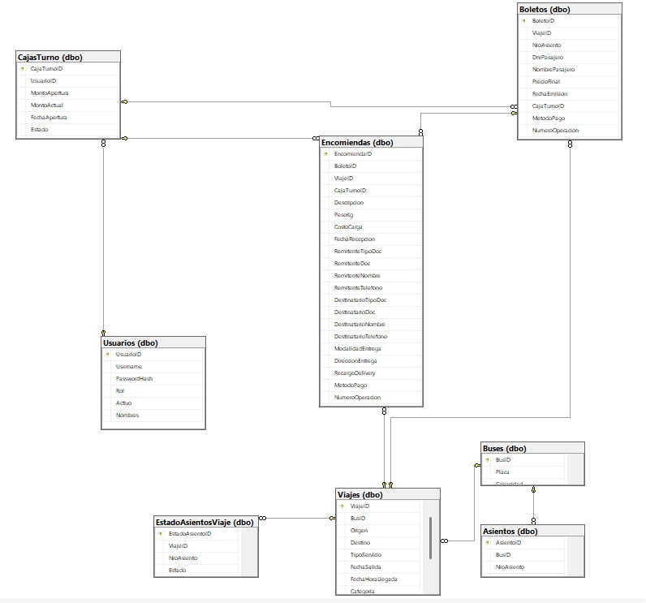
Fig. 2. Diagrama Entidad-Relación relacional de BD_Transportes en 3FN.
TABLA I: DICCIONARIO DE DATOS FORMAL DE LA BASE DE DATOS BD_Transportes
Tabla | Columna / Campo | Tipo de Dato | Restricción | Descripción Técnica / Propósito
dbo.Usuarios | UsuarioID | INT | PK, Identity | Identificador unívoco del usuario en el sistema.
dbo.Usuarios | Username | VARCHAR(50) | NOT NULL, Unique | Nombre de inicio de sesión del operador o administrador.
dbo.Usuarios | PasswordHash | VARCHAR(64) | NOT NULL | Resumen criptográfico de la contraseña (SHA-256 en hexadecimal).
dbo.Usuarios | Rol | VARCHAR(20) | NOT NULL | Perfil operativo: Administrador, Cajero, Controlador.
dbo.Usuarios | Activo | BIT | NOT NULL, Default 1 | Bandera lógica de vigencia del usuario en la plataforma.
dbo.Usuarios | Nombres | VARCHAR(100) | NOT NULL | Nombres y apellidos formales del colaborador.
dbo.CajasTurno | CajaTurnoID | INT | PK, Identity | Identificador secuencial del turno de caja diario.
dbo.CajasTurno | UsuarioID | INT | FK -> Usuarios | Operador responsable de la custodia del flujo monetario.
dbo.CajasTurno | MontoApertura | DECIMAL(10,2) | NOT NULL | Saldo físico inicial entregado para vuelto (fondo de caja).
dbo.CajasTurno | MontoActual | DECIMAL(10,2) | NOT NULL | Saldo consolidado acumulado en tiempo real por ventas.
dbo.CajasTurno | FechaApertura | DATETIME | NOT NULL, Default | Marca temporal de apertura del turno operativo.
dbo.CajasTurno | Estado | VARCHAR(15) | NOT NULL | Estado operativo del arqueo: Abierta, Cerrada.
dbo.Buses | BusID | INT | PK, Identity | Identificador interno de la unidad móvil en la flota.
dbo.Buses | Placa | VARCHAR(10) | NOT NULL, Unique | Matrícula de rodaje vehicular regulada por el MTC.
dbo.Buses | Capacidad | INT | NOT NULL, Check (40) | Aforo máximo homologado para dos niveles (40 pasajeros).
dbo.Asientos | AsientoID | INT | PK, Identity | Identificador físico del asiento en el parque automotor.
dbo.Asientos | BusID | INT | FK -> Buses | Unidad vehicular a la que pertenece la butaca.
dbo.Asientos | NroAsiento | INT | NOT NULL | Numeración física correlativa del 1 al 40.
dbo.Asientos | Piso | INT | NOT NULL, Check (1,2) | Nivel arquitectónico del bus: 1 (VIP) o 2 (Ejecutivo/Clásico).
dbo.Viajes | ViajeID | INT | PK, Identity | Identificador unívoco del itinerario o servicio programado.
dbo.Viajes | BusID | INT | FK -> Buses | Asignación de la unidad vehicular al itinerario.
dbo.Viajes | Origen | VARCHAR(50) | NOT NULL | Agencia o terminal de embarque inicial.
dbo.Viajes | Destino | VARCHAR(50) | NOT NULL | Agencia o terminal de desembarque final.
dbo.Viajes | TipoServicio | VARCHAR(30) | NOT NULL | Modalidad de ruta: Directo, Escala.
dbo.Viajes | FechaSalida | DATETIME | NOT NULL | Fecha y hora exacta programada para el despacho del bus.
dbo.Viajes | Categoria | VARCHAR(20) | NOT NULL | Gama de atención: Clásico, Ejecutivo, VIP, Premium.
dbo.Viajes | PrecioBase | DECIMAL(10,2) | NOT NULL | Tarifa nominal base establecida para la ruta e itinerario.
dbo.EstadoAsientosViaje | EstadoAsientoID | INT | PK, Identity | Clave primaria del control de inventario por viaje.
dbo.EstadoAsientosViaje | ViajeID | INT | FK -> Viajes | Referencia al servicio itinerario correspondiente.
dbo.EstadoAsientosViaje | NroAsiento | INT | NOT NULL | Número de butaca (1 al 40) en dicho viaje.
dbo.EstadoAsientosViaje | Estado | VARCHAR(15) | NOT NULL | Estado dinámico: Libre, Reservado, Ocupado.
dbo.EstadoAsientosViaje | RowVersion | ROWVERSION | NOT NULL, Timestamp | Sello de versión binaria de fila para validación concurrente.
dbo.Boletos | BoletoID | INT | PK, Identity | Identificador unívoco del boleto de viaje emitido.
dbo.Boletos | ViajeID | INT | FK -> Viajes | Servicio interprovincial contratado por el usuario.
dbo.Boletos | NroAsiento | INT | NOT NULL | Asiento físico adjudicado al pasajero.
dbo.Boletos | DniPasajero | CHAR(8) | NOT NULL | Documento Nacional de Identidad del usuario final.
dbo.Boletos | NombrePasajero | VARCHAR(100) | NOT NULL | Nombres y apellidos completos del pasajero.
dbo.Boletos | PrecioFinal | DECIMAL(10,2) | NOT NULL | Monto neto liquidado (tarifa ajustada o combo ida/vuelta).
dbo.Boletos | FechaEmision | DATETIME | NOT NULL, Default | Marca temporal de la transacción electrónica.
dbo.Boletos | CajaTurnoID | INT | FK -> CajasTurno | Turno de caja donde se recaudó financieramente el pago.
dbo.Boletos | MetodoPago | VARCHAR(20) | NOT NULL | Canal de cancelación: Efectivo, Yape, Plin, Tarjeta.
dbo.Boletos | NumeroOperacion | VARCHAR(30) | NULL | Identificador de transferencia o voucher POS.
dbo.Encomiendas | EncomiendaID | INT | PK, Identity | Identificador de la guía de despacho de carga en bodega.
dbo.Encomiendas | BoletoID | INT | FK -> Boletos, NULL | Boleto al que se asocia si es sobrepeso de pasajero.
dbo.Encomiendas | ViajeID | INT | FK -> Viajes | Bus en cuya bodega física viaja la carga transportada.
dbo.Encomiendas | CajaTurnoID | INT | FK -> CajasTurno | Caja responsable de la cobranza del flete logístico.
dbo.Encomiendas | Descripcion | VARCHAR(150) | NOT NULL | Detalle del paquete, bulto o mercadería registrada.
dbo.Encomiendas | PesoKg | DECIMAL(6,2) | NOT NULL | Masa calculada en báscula industrial de recepción.
dbo.Encomiendas | CostoCarga | DECIMAL(10,2) | NOT NULL | Monto liquidado por servicio de transporte de carga.
dbo.Encomiendas | ModalidadEntrega | VARCHAR(30) | NOT NULL | Modalidad de destino: Agencia, Domicilio.
dbo.Encomiendas | MetodoPago | VARCHAR(20) | NOT NULL | Forma de pago empleada para saldar el flete.
dbo.Encomiendas | NumeroOperacion | VARCHAR(30) | NULL | Referencia numérica del comprobante electrónico de pago.

B. Estrategia de Conexión y Optimización hacia Azure SQL
La persistencia del sistema interactúa con un clúster elástico en la nube de Microsoft Azure SQL Database. Para optimizar el canal de comunicación y salvaguardar la seguridad perimetral de los datos, se definieron los siguientes parámetros técnicos:
- Cadena de Conexión Centralizada: Ubicada y cifrada en el archivo de configuración App.config, estableciendo estrictamente:
<connectionStrings>
<add name="AzureSqlTransportes"
connectionString="Server=tcp:srv-transportes-prod.database.windows.net,1433;
Initial Catalog=BD_Transportes;
Persist Security Info=False;
User ID=usr_admin_transp;
Password=************;
MultipleActiveResultSets=False;
Encrypt=True;
TrustServerCertificate=False;
Connection Timeout=30;
Max Pool Size=100;
Min Pool Size=10;"
providerName="System.Data.SqlClient" />
</connectionStrings>
- Cifrado TLS Obligatorio: Todo el tráfico transaccional hacia el puerto TCP 1433 viaja encapsulado mediante Transport Layer Security (TLS 1.2), deshabilitando la confianza implícita en certificados autofirmados (TrustServerCertificate=False), lo que neutraliza vectores de ataque de interposición (Man-in-the-Middle).
- Connection Pooling: Se configuró un tamaño de pool con un mínimo de 10 conexiones persistentes en caliente y un techo de 100 conexiones reusables, mitigando el sobrecosto de crear y destruir sockets TCP en cada interacción del operador.
- Técnica de Pre-Warming Asíncrono: Debido a que el primer enlace hacia Azure SQL conlleva un retraso inherente (negociación criptográfica TLS, resolución DNS y asignación de memoria en el nodo servidor de Azure), la aplicación dispara una rutina en segundo plano (Task.Run()) durante la carga de la pantalla de bienvenida (Splash/Login). Dicha rutina ejecuta una consulta ultraligera (SELECT 1;), asegurando que al momento de autenticarse o consultar viajes, el pool se encuentre cebado, rebajando el tiempo de respuesta del primer clic de 2.8 segundos a menos de 120 milisegundos.

SECCIÓN 6: FLUJO TRANSACCIONAL CRÍTICO (SQLTRANSACTION)

A. Demostración de Atomicidad Estricta
El núcleo vital del sistema reside en el caso de uso de registro de venta integrada. Cuando un operador de ventanilla confirma una operación, el sistema debe garantizar la propiedad de Atomicidad bajo el estándar ACID: o se registran de forma simultánea e indeleble la reserva del asiento, la emisión legal del boleto, la guía de encomienda/sobrepeso y la afectación positiva del saldo de caja, o no se registra absolutamente nada.
Si ocurriese un corte de energía, una interrupción del enlace WAN o una contienda concurrente durante cualquiera de las fases de inserción, la ejecución salta de forma determinista al bloque de excepción, ejecutando una instrucción Rollback() sobre el motor relacional. Esto previene de raíz la existencia de "asientos huérfanos" (bloqueados pero impagos) o "ingresos fantasmas" (cajas abultadas sin boletos de respaldo).

B. Implementación Transaccional en C# con ADO.NET Puro
El siguiente bloque de código documenta la gestión explícita del canal transaccional mediante SqlTransaction:
// Bloque Transaccional Crítico de Venta Integrada con ADO.NET
public async Task<bool> RegistrarVentaIntegradaAsync(VentaIntegradaDto ventaDto)
{
using (SqlConnection connection = new SqlConnection(_connectionString))
{
await connection.OpenAsync();
// Iniciar transacción explícita con nivel de aislamiento por defecto (ReadCommitted)
using (SqlTransaction transaction = connection.BeginTransaction("TransaccionVentaBoleto"))
{
try
{
// -------------------------------------------------------------
// FASE 1: ACTUALIZACIÓN ATÓMICA Y DETECCIÓN DE CONCURRENCIA
// -------------------------------------------------------------
string queryAsiento = @"
UPDATE dbo.EstadoAsientosViaje
SET Estado = 'Ocupado'
WHERE ViajeID = @ViajeID
AND NroAsiento = @NroAsiento
AND Estado = 'Libre';";
using (SqlCommand cmdAsiento = new SqlCommand(queryAsiento, connection, transaction))
{
cmdAsiento.Parameters.Add("@ViajeID", SqlDbType.Int).Value = ventaDto.ViajeId;
cmdAsiento.Parameters.Add("@NroAsiento", SqlDbType.Int).Value = ventaDto.NroAsiento;
int filasModificadas = await cmdAsiento.ExecuteNonQueryAsync();
// Si filasModificadas == 0, otra terminal ganó el asiento milisegundos antes
if (filasModificadas == 0)
{
throw new ConcurrenciaAsientoException(
$"Colisión detectada: El Asiento #{ventaDto.NroAsiento} ya no se encuentra en estado 'Libre'.");
}
}
// -------------------------------------------------------------
// FASE 2: INSERCIÓN DEL BOLETO DE VIAJE
// -------------------------------------------------------------
string queryBoleto = @"
INSERT INTO dbo.Boletos
(ViajeID, NroAsiento, DniPasajero, NombrePasajero, PrecioFinal, FechaEmision, CajaTurnoID, MetodoPago, NumeroOperacion)
VALUES
(@ViajeID, @NroAsiento, @Dni, @Nombre, @PrecioFinal, GETDATE(), @CajaTurnoID, @MetodoPago, @NumOperacion);
SELECT CAST(SCOPE_IDENTITY() AS INT);";
int nuevoBoletoId;
using (SqlCommand cmdBoleto = new SqlCommand(queryBoleto, connection, transaction))
{
cmdBoleto.Parameters.Add("@ViajeID", SqlDbType.Int).Value = ventaDto.ViajeId;
cmdBoleto.Parameters.Add("@NroAsiento", SqlDbType.Int).Value = ventaDto.NroAsiento;
cmdBoleto.Parameters.Add("@Dni", SqlDbType.Char, 8).Value = ventaDto.DniPasajero;
cmdBoleto.Parameters.Add("@Nombre", SqlDbType.VarChar, 100).Value = ventaDto.NombrePasajero;
cmdBoleto.Parameters.Add("@PrecioFinal", SqlDbType.Decimal).Value = ventaDto.PrecioBoleto;
cmdBoleto.Parameters.Add("@CajaTurnoID", SqlDbType.Int).Value = ventaDto.CajaTurnoId;
cmdBoleto.Parameters.Add("@MetodoPago", SqlDbType.VarChar, 20).Value = ventaDto.MetodoPago;
cmdBoleto.Parameters.Add("@NumOperacion", SqlDbType.VarChar, 30).Value =
(object)ventaDto.NumeroOperacion ?? DBNull.Value;
nuevoBoletoId = (int)await cmdBoleto.ExecuteScalarAsync();
}
// -------------------------------------------------------------
// FASE 3: INSERCIÓN CONDICIONAL DE ENCOMIENDA / EQUIPAJE EXTRA
// -------------------------------------------------------------
if (ventaDto.TieneCarga)
{
string queryCarga = @"
INSERT INTO dbo.Encomiendas
(BoletoID, ViajeID, CajaTurnoID, Descripcion, PesoKg, CostoCarga, ModalidadEntrega, MetodoPago, NumeroOperacion)
VALUES
(@BoletoID, @ViajeID, @CajaTurnoID, @Descripcion, @PesoKg, @CostoCarga, @Modalidad, @MetodoPago, @NumOperacion);";
using (SqlCommand cmdCarga = new SqlCommand(queryCarga, connection, transaction))
{
cmdCarga.Parameters.Add("@BoletoID", SqlDbType.Int).Value = nuevoBoletoId;
cmdCarga.Parameters.Add("@ViajeID", SqlDbType.Int).Value = ventaDto.ViajeId;
cmdCarga.Parameters.Add("@CajaTurnoID", SqlDbType.Int).Value = ventaDto.CajaTurnoId;
cmdCarga.Parameters.Add("@Descripcion", SqlDbType.VarChar, 150).Value = ventaDto.DescripcionCarga;
cmdCarga.Parameters.Add("@PesoKg", SqlDbType.Decimal).Value = ventaDto.PesoKg;
cmdCarga.Parameters.Add("@CostoCarga", SqlDbType.Decimal).Value = ventaDto.CostoCarga;
cmdCarga.Parameters.Add("@Modalidad", SqlDbType.VarChar, 30).Value = ventaDto.ModalidadEntrega;
cmdCarga.Parameters.Add("@MetodoPago", SqlDbType.VarChar, 20).Value = ventaDto.MetodoPago;
cmdCarga.Parameters.Add("@NumOperacion", SqlDbType.VarChar, 30).Value =
(object)ventaDto.NumeroOperacion ?? DBNull.Value;
await cmdCarga.ExecuteNonQueryAsync();
}
}
// -------------------------------------------------------------
// FASE 4: INCREMENTO DEL BALANCE EN LA CAJA ACTIVA DEL TURNO
// -------------------------------------------------------------
decimal montoTotalACobrar = ventaDto.PrecioBoleto + (ventaDto.TieneCarga ? ventaDto.CostoCarga : 0m);
string queryCaja = @"
UPDATE dbo.CajasTurno
SET MontoActual = MontoActual + @MontoRecaudado
WHERE CajaTurnoID = @CajaTurnoID
AND Estado = 'Abierta';";
using (SqlCommand cmdCaja = new SqlCommand(queryCaja, connection, transaction))
{
cmdCaja.Parameters.Add("@MontoRecaudado", SqlDbType.Decimal).Value = montoTotalACobrar;
cmdCaja.Parameters.Add("@CajaTurnoID", SqlDbType.Int).Value = ventaDto.CajaTurnoId;
int filasCaja = await cmdCaja.ExecuteNonQueryAsync();
if (filasCaja == 0)
{
throw new InvalidOperationException("La caja especificada no existe o no se encuentra en estado 'Abierta'.");
}
}
// -------------------------------------------------------------
// FASE 5: CONFIRMACIÓN DE LA TRANSACCIÓN (COMMIT)
// -------------------------------------------------------------
transaction.Commit();
return true;
}
catch (Exception ex)
{
// Reversión total ante cualquier fallo de fase o concurrencia
try
{
transaction.Rollback();
}
catch (Exception rollbackEx)
{
Debug.WriteLine($"Fallo durante el Rollback: {rollbackEx.Message}");
}
throw;
}
}
}
}

C. Mecanismo de Detección de Concurrencia Atómica
A diferencia de los bloqueos pesados a nivel de tabla o transacción (SERIALIZABLE con bloqueos TABLOCKX), que congelan la base de datos y producen cuellos de botella severos en entornos multi-agencia, este sistema aplica el principio de actualización condicional atómica mediante un predicado estricto en el motor relacional:
UPDATE dbo.EstadoAsientosViaje SET Estado = 'Ocupado' WHERE ViajeID = @ViajeID AND NroAsiento = @NroAsiento AND Estado = 'Libre';
En el estándar SQL de Azure, la ejecución de la sentencia UPDATE adquiere de forma transparente y exclusiva un bloqueo de clave/fila (Exclusive Key Lock - X). El motor evalúa de manera atómica el predicado Estado = 'Libre'. Si dos operadores intentan actualizar la misma fila simultáneamente:
- El primer hilo en llegar obtiene el bloqueo exclusivo, comprueba que el estado es 'Libre', conmuta el valor a 'Ocupado', escribe en el registro de transacciones (transaction log) y libera el bloqueo. La llamada en C# cmdAsiento.ExecuteNonQueryAsync() retorna exactamente 1.
- El segundo hilo, que aguardaba la liberación del bloqueo, lee de inmediato el registro modificado. Al reevaluar el predicado WHERE Estado = 'Libre', comprueba que la condición ya no se cumple (el estado ahora es 'Ocupado'). En consecuencia, el motor omite la actualización y cmdAsiento.ExecuteNonQueryAsync() retorna exactamente 0 filas modificadas.
Al detectar filasModificadas == 0, la capa de persistencia aborta el avance hacia las fases posteriores, instanciando la excepción personalizada ConcurrenciaAsientoException. El flujo salta de inmediato al bloque catch, ejecutando de forma imperativa transaction.Rollback(). Se garantiza así que ninguna inserción residual de boletos, encomiendas o recargos en caja se consume en la base de datos.

SECCIÓN 7: PRUEBAS DE TRANSACCIONALIDAD Y MANEJO DE ERRORES

A. Metodología de la Prueba de Fallo Simulado en Vivo
Para validar empíricamente la efectividad del aislamiento ACID y la respuesta de la interfaz frente a contingencias concurrentes, se configuró un entorno de pruebas controlado simulando la operación simultánea de dos agencias terminales independientes:
- Terminal 1: Estación de trabajo correspondiente al operador OpControl (CajaTurnoID #101, saldo de apertura: S/. 500.00).
- Terminal 2: Estación de trabajo correspondiente al operador OpVenta2 (CajaTurnoID #102, saldo de apertura: S/. 500.00).
- Servicio Objetivo: Ruta Cajamarca → Chepén, fecha programada de salida a las 07:30 PM, bus dos pisos (placa M4B-960), categoría VIP.
- Elemento en Contienda: Butaca individual Asiento #3 (Piso 1, ventana izquierda).
- Tarifario de Prueba: Boleto base S/. 70.00 + Equipaje con sobrepeso preset S/. 20.00 (Total a liquidar: S/. 90.00).
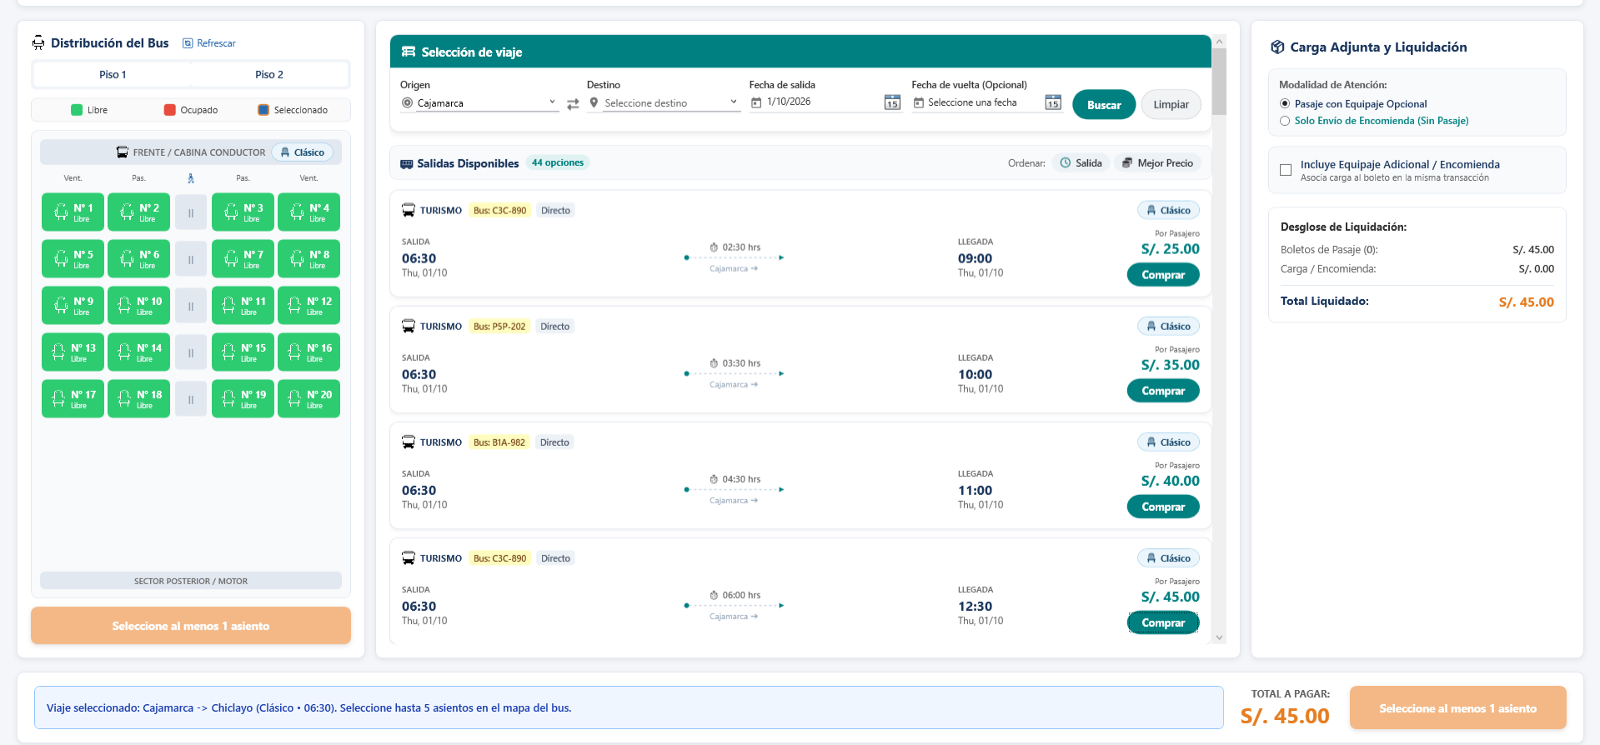Fig. 3. Estado previo a la ejecución concurrente en ambas terminales con el Asiento #3 seleccionado.

B. Ejecución del Escenario Crítico y Resultados Comparativos
Ambos operadores realizaron la búsqueda simultánea del itinerario, desplegaron el croquis del bus visualizando el Asiento #3 en color verde (Libre), completaron los campos de DNI/Pasajero y presionaron el comando "Confirmar y Emitir" con una ventana de desfase deliberada de apenas 15 milisegundos.
TABLA II: MATRIZ DE TELEMETRÍA Y RESULTADOS DE CONCURRENCIA SIMULTÁNEA
Parámetro Evaluado | Terminal 1 (OpControl) | Terminal 2 (OpVenta2) | Estado Esperado en BD
Tiempo de Invocación | T₀ | T₀ + 15 ms | Concurrencia sobre misma fila
Resultado Transaccional | COMMIT Exitoso | ROLLBACK Forzado | Atomicidad binaria (1 éxito, 1 aborto)
Estado Asiento #3 | Ocupado (Filas modif. = 1) | Rechazado (Filas modif. = 0) | Único dueño físico del asiento
Boletos Registrados | 1 nuevo (BoletoID #5042) | 0 boletos insertados | Sin boletos huérfanos
Encomiendas Registradas | 1 registro (EncomiendaID #812) | 0 encomiendas registradas | Sin guías de carga inválidas
Balance de Caja Turno | S/. 500.00 → S/. 590.00 | S/. 500.00 → S/. 500.00 | Caja de Terminal 2 intacta
Respuesta de la UI | Comprobante emitido (Fig. 4) | Alerta técnica y refresco (Fig. 5) | Notificación no disruptiva
Comportamiento en Terminal 1 (Operación Ganadora): La petición de Terminal 1 capturó el bloqueo de actualización en primer término. El asiento conmutó a estado 'Ocupado', se insertó el registro de boleto con DNI del pasajero, se registró la encomienda de S/. 20.00 vinculada a la clave del boleto generado y el saldo de la caja #101 incrementó exactamente en S/. 90.00 (saldo final: S/. 590.00). La interfaz gráfica confirmó la transacción de forma afirmativa y tornó el asiento a color rojo carmesí.
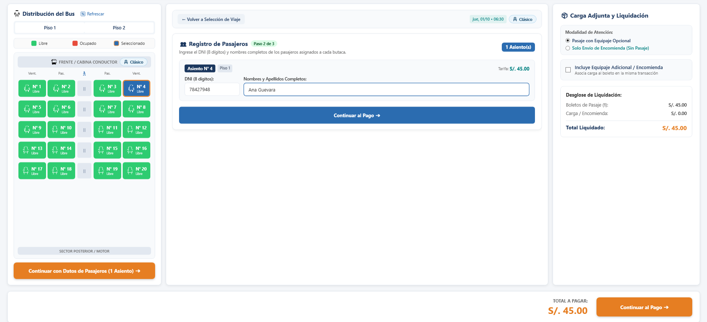
Fig. 4. Notificación de éxito y emisión de boleto en la terminal ganadora.
Comportamiento en Terminal 2 (Efectividad del Rollback): La petición de Terminal 2 ejecutó el comando de actualización cuando la fila ya poseía el estado 'Ocupado'. La base de datos devolvió cero filas afectadas, detonando la excepción ConcurrenciaAsientoException. El motor ejecutó de inmediato la reversión total (Rollback).
La verificación por auditoría SQL confirmó que no se insertó ningún registro en la tabla dbo.Boletos, no se insertó ninguna fila en la tabla dbo.Encomiendas, y la caja #102 de OpVenta2 permaneció exactamente en su balance original de S/. 500.00.
En la capa de interfaz de usuario, el ViewModel capturó la excepción y disparó dos acciones coordinadas:
- Presentación de un diálogo informativo de alerta técnica: "Operación Cancelada: El Asiento #3 fue ocupado simultáneamente por otra ventanilla. La transacción fue revertida sin alterar su caja."
- Invocación automática de la consulta en caliente del mapa de asientos del viaje, provocando que la butaca #3 se pinte de rojo carmesí (Ocupado) y se inhabilite en la pantalla de Terminal 2, permitiendo al operador seleccionar inmediatamente una butaca alternativa sin necesidad de reiniciar la aplicación.
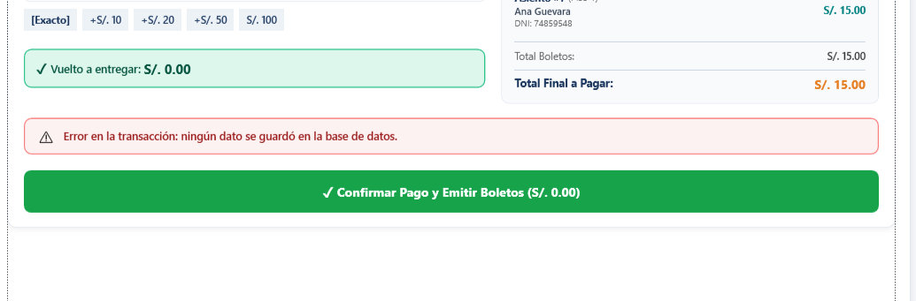Fig. 5. Alerta técnica y actualización automática del croquis en Terminal 2 tras la reversión.

SECCIÓN 8: CONCLUSIONES Y REPOSITORIO

A. Conclusiones Técnicas
- Mantenibilidad y Desacoplamiento con Clean Architecture: La segregación formal de responsabilidades en cuatro capas concéntricas protegió la lógica medular del negocio de transporte (cálculo de sobrepeso, reglas de combo ida/vuelta, restricciones de calendario) de factores volátiles de infraestructura. Esto permitió evolucionar el esquema de persistencia y optimizar parámetros de conexión sin alterar los contratos del Dominio ni requerir refactorizaciones en los casos de uso de la Aplicación.
- Sincronización Reactiva Eficiente mediante WPF y MVVM: La adopción del patrón MVVM junto con las capacidades de enlace de datos de WPF (ObservableCollection<T>, INotifyPropertyChanged y comandos desacoplados) resolvió con elegancia la alta complejidad visual que reviste un croquis de dos niveles con pasillo central. La interfaz reacciona instantáneamente a los cambios de estado en segundo plano sin generar código espagueti en los archivos subyacentes (code-behind), garantizando una experiencia de usuario fluida y libre de congelamientos visuales.
- Integridad ACID Garantizada mediante ADO.NET y SqlTransaction: Frente al uso indiscriminado de ORMs de alto nivel en operaciones de alta contienda, el empleo de ADO.NET nativo con control explícito de transacciones demostró una eficiencia contundente. El mecanismo de actualización condicional atómica a nivel de sentencia SQL (filasModificadas == 0) proveyó un esquema de concurrencia optimista robusto que elimina por completo la sobreventa de asientos y asegura la concordancia matemática absoluta entre los boletos emitidos y el arqueo financiero de caja.

B. Enlace al Repositorio de Código y Scripts SQL
El código fuente completo de la solución, la configuración del proyecto y los scripts de base de datos se encuentran alojados y disponibles para auditoría académica y técnica en el repositorio oficial de GitHub:
- Repositorio Oficial: https://github.com/VonRabbid/PA-SistemaTransportes
- Ramas Principales de Desarrollo:
  - main: Código fuente estable y listo para despliegue en producción con documentación técnica de compilación.
  - develop: Integración continua de funcionalidades y pruebas de estrés concurrente.
- Directorio de Scripts SQL (/Database/Scripts):
  - 01_Creacion_Base_Datos_Esquema.sql: Definición de tablas, llaves primarias, foráneas e índices.
  - 02_Restricciones_Checks_Uniques.sql: Restricciones de aforo (40 asientos), formatos de DNI y catálogos de rol.
  - 03_Poblacion_Catalogos_Buses_Asientos.sql: Carga automatizada de las 40 butacas por bus con segregación por piso y pasillo.
  - 04_Procedimientos_Seguridad_Usuarios.sql: Funciones de hashing SHA-256 y autenticación de operadores.
  - 05_Procedimientos_Apertura_Cierre_Cajas.sql: Lógica de apertura, recaudación acumulativa y cuadre de turnos.
  - 06_Procedimientos_Itinerarios_Viajes.sql: Programación y consulta en cascada de servicios interprovinciales.
  - 07_Poblacion_Pruebas_Concurrencia.sql: Lote de datos de prueba preconfigurado para la ejecución de la prueba de concurrencia simultánea entre OpControl y OpVenta2.

